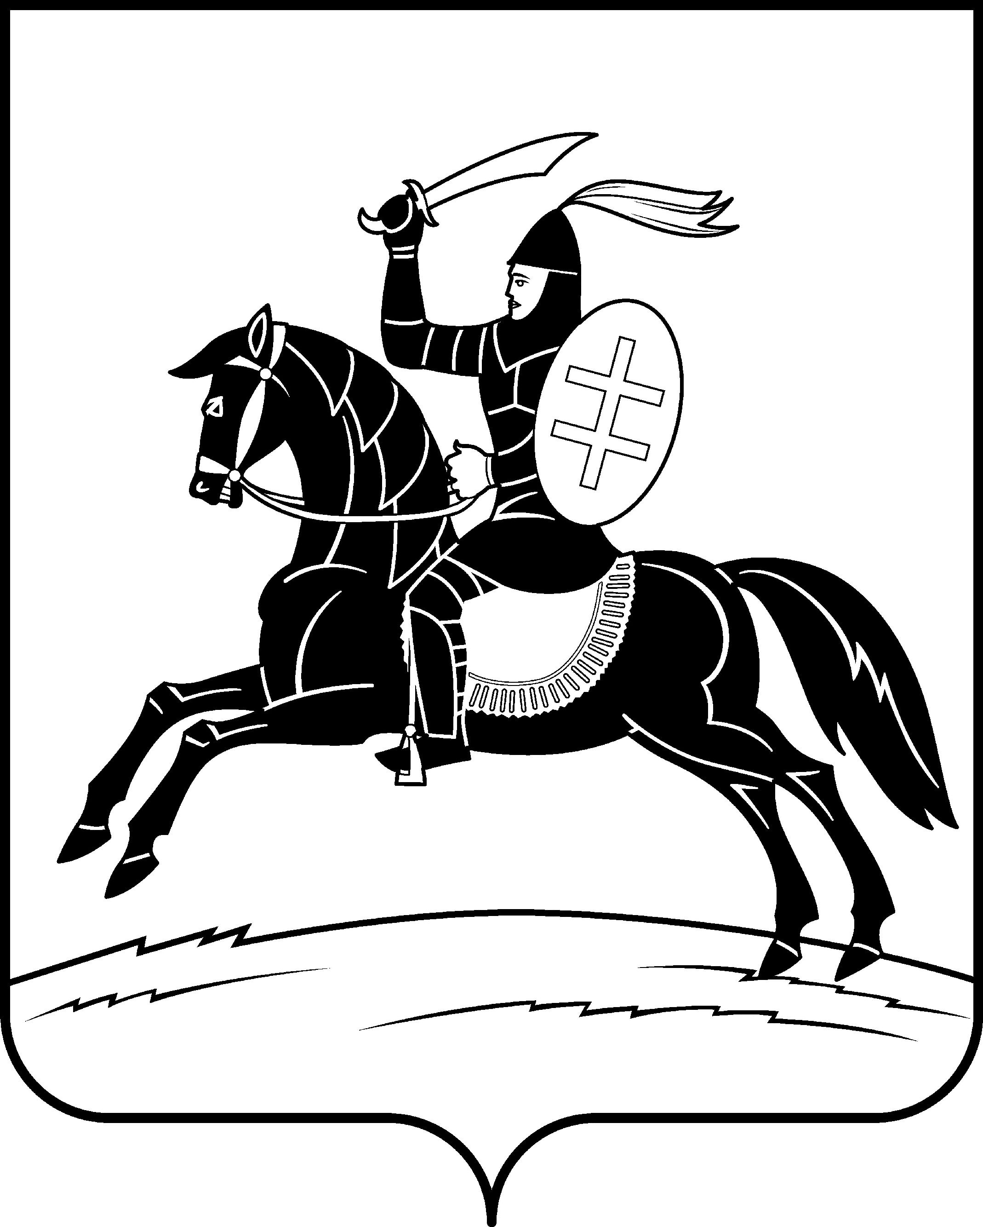

**АДМИНИСТРАЦИЯ НЕВЕЛЬСКОГО РАЙОНА**

**П о с т а н о в л е н и е**

от 15.02.2023 № 83

г.Невель

Об утверждении положения и состава Общественного совета

при Администрации Невельского района

В соответствии Федеральным законом от 21.07.2014 г. №212-ФЗ «Об основах общественного контроля в Российской Федерации», Федеральным законом от 06.10.2003 №131-ФЗ «Об общих принципах организации местного самоуправления в Российской Федерации», Положением о порядке создания общественных советов при Администрации Невельского района, утвержденным постановлением Администрации Невельского района от 19.09.2014 года №1181, в целях повышения эффективности взаимодействия населения с органами местного самоуправления, поддержания общественного согласия при решении важнейших социальных и политических вопросов:  
 1.Утвердить прилагаемое Положение об Общественном совете при Администрации Невельского района.

2.Утвердить прилагаемый состав Общественного совета при Администрации Невельского района.

3. Положение об Общественном Совете при Администрации Невельского района, Состав Общественного совета при Администрации Невельского района, утвержденные постановлением Администрации Невельского района от 23.12.2015 № 920, признать утратившими силу.

4. Настоящее постановление вступает в силу на следующий день после его официального опубликования в газете «Невельский вестник» и подлежит размещению в сети Интернет на официальном сайте Невельского района.

5. Контроль за исполнением настоящего постановления оставляю за собой.

Глава Невельского района О.Е.Майоров

Верно: Н.Н.Титова

Утверждено постановлением

Администрации Невельского района

от 15.02.2023 №83

**Положение об Общественном совете**

**при Администрации Невельского района**

**1. Общие положения**

1.1. Общественный совет при Администрации Невельского района (далее - общественный совет) является субъектом общественного контроля, представляет собой коллегиальный совещательный орган, созданный с целью оказания содействия органам местного самоуправления муниципального образования «Невельский район» в реализации их полномочий, подготовке предложений и рекомендаций по вопросам, входящим в сферу деятельности общественного совета с учетом интересов, прав и свобод граждан и организаций, проживающих и действующих на территории муниципального образования «Невельский район».

1.2. В своей деятельности общественный совет руководствуется Конституцией Российской Федерации, федеральными конституционными законами федеральными законами, указами и распоряжениями Президента Российской Федерации, постановлениями и распоряжениями Правительства Российской Федерации, законами Псковской области, постановлениями Администрации Псковской области, муниципальными правовыми актами, а также настоящим Положением.

1.3. Общественный совет не обладает правами юридического лица, не подлежит государственной регистрации, осуществляет свою деятельность на общественных началах.

**2. Цели, задачи и принципы деятельности общественного совета**

2.1. Основными целями деятельности общественного совета являются:

2.1.1. Создание условий для обеспечения участия представителей общества в решении наиболее важных вопросов экономического, социального и культурного развития муниципального образования «Невельский район»;

2.1.2. Подготовка рекомендаций и предложений по совершенствованию и эффективному применению муниципальных правовых актов;

2.1.3. Обеспечение принципа гласности и открытости в деятельности органов местного самоуправления муниципального образования «Невельский район»;

2.1.4. Осуществление общественного контроля за деятельностью органов местного самоуправления муниципального образования «Невельский район»

2.2. Задачами общественного совета являются:

2.2.1. Выработка рекомендаций органам местного самоуправления муниципального образования «Невельский район» по вопросам экономического, социального и культурного развития, обеспечения законности, правопорядка, общественной безопасности, защиты прав и свобод граждан;

2.2.2. Проведение общественной экспертизы и общественного обсуждения проектов муниципальных программ, социально значимых муниципальных правовых актов;

2.2.3. Совершенствование механизма учета общественного мнения при принятии решений органами местного самоуправления муниципального образования «Невельский район»;

2.2.4. Повышение информированности общественности по основным направлениям деятельности органов местного самоуправления муниципального образования «Невельский район»;

2.2.5. Изучение общественного мнения о деятельности органов местного самоуправления муниципального образования «Невельский район»;

2.2.6. Рассмотрение и обсуждение инициатив граждан, некоммерческих общественных организаций и выработка соответствующих согласованных предложений органам местного самоуправления муниципальных образований.

2.3. Деятельность совета строится на следующих принципах:

2.3.1. Приоритет прав и законных интересов человека и гражданина;

2.3.2. Добровольность участия в осуществлении общественного контроля;

2.3.3. Самостоятельность субъектов общественного контроля и их независимость от органов государственной власти органов местного самоуправления, государственных и муниципальных организаций, иных органов и организаций, осуществляющих в соответствии с федеральными законами отдельные публичные полномочия;

2.3.4. Публичность и открытость осуществления общественного контроля и общественного обсуждения его результатов;

2.3.5. Законность деятельности субъектов общественного контроля;

2.3.6. Объективность, беспристрастность и добросовестность субъектов общественного контроля, достоверность результатов осуществляемого ими общественного контроля;

2.3.7. Недопустимость необоснованного вмешательства субъектов общественного контроля в деятельность органов государственной власти, органов местного самоуправления, государственных и муниципальных организаций, иных органов и организаций, осуществляющих в соответствии с федеральными законами отдельные публичные полномочия, и оказания неправомерного воздействия на указанные органы и организации;

2.3.8. Презумпция добросовестности деятельности органов государственной власти, органов местного самоуправления, государственных и муниципальных организаций, иных органов и организаций, осуществляющих в соответствии с федеральными законами отдельные публичные полномочия, за деятельностью которых осуществляется общественный контроль;

**3. Полномочия общественного совета**

Общественный совет имеет право:

3.1. Создавать постоянные и временные рабочие органы (секретариат, комитеты, комиссии, экспертные группы и т.д.);

3.2. Привлекать к своей работе представителей органов местного самоуправления муниципального образования, экспертных и научных организаций, предприятий, учреждений и организаций (с согласия их руководителей), а также отдельных специалистов;

3.3. Организовывать и проводить семинары, конференции, заседания в формате «круглого стола», публичные обсуждения и другие подобные мероприятия по различным аспектам социально-экономического, общественно-политического и культурного развития муниципального образования;

3.4. Запрашивать в установленном порядке у органов местного самоуправления, организаций, предприятий и граждан информацию, необходимую для работы общественного совета;

3.5. Получать от соответствующего органа местного самоуправления проекты муниципальных правовых актов по вопросам, требующим проведения общественной экспертизы;

3.6. Приглашать в случае необходимости на свои заседания представителей органов местного самоуправления, общественных и иных негосударственных некоммерческих организаций;

3.7. Проводить общественный мониторинг, общественное обсуждение, общественную экспертизу и общественную проверку в рамках реализации задач общественного контроля за деятельностью органов местного самоуправления муниципального образования, муниципальных организаций, иных органов и организаций, осуществляющих в соответствии с законодательством отдельные публичные полномочия;

3.8. Направлять для рассмотрения органам местного самоуправления муниципального образования «Невельский район» свои решения, предложения, рекомендации, результаты общественной экспертизы, общественного мониторинга;

3.9. Осуществлять общественный контроль в формах, предусмотренных Федеральным законом «Об основах общественного контроля в Российской Федерации» и другими федеральными законами;

3.10. Выступать в качестве инициаторов, организаторов мероприятий, проводимых при осуществлении общественного контроля, а также участвовать в проводимых мероприятиях;

3.11. Выдвигать и поддерживать гражданские инициативы, направленные на реализацию конституционных прав, свобод и законных интересов граждан и некоммерческих организаций;

**4. Состав общественного совета**

4.1. Общественный совет формируется в составе не менее 5 человек:

4.2. Количество членов общественного совета и его персональный состав утверждаются постановлением Администрации Невельского района.

4.3. В состав общественного совета могут входить граждане, достигшие возраста восемнадцати лет, проживающие на территории муниципального образования «Невельский район», представители предприятий, организаций, некоммерческих общественных организаций. При этом учитываются их профессиональные качества, в том числе соответствующее образование, опыт общественной работы, необходимые знания для эффективного решения задач, поставленных перед общественным советом.

4.4. В состав общественного совета не могут входить лица, замещающие государственные должности Российской Федерации и субъектов Российской Федерации, должности государственной службы Российской Федерации и субъектов Российской Федерации, и лица, замещающие муниципальные должности и должности муниципальной службы, а также другие лица, которые в соответствии с Федеральным законом от 4 апреля 2005 года № 32-ФЗ «Об Общественной палате Российской Федерации» не могут быть членами Общественной палаты Российской Федерации.

4.5. Срок полномочий членов общественного совета - 3 года со дня проведения первого заседания общественного совета.

Полномочия общественного совета могут быть досрочно прекращены в случае, предусмотренном пунктом 4.7. настоящего Положения.

4.6. Общественный совет состоит из председателя, заместителя председателя, секретаря и членов общественного совета.

4.7. Председатель, заместитель председателя, секретарь общественного совета избираются из числа членов общественного совета открытым голосованием на первом заседании общественного совета, если за них проголосовало более половины от общего числа членов общественного совета. Решение об избрании председателя и заместителя председателя общественного совета оформляется протоколом заседания общественного совета.

Вопрос об освобождении председателя или заместителя председателя общественного совета от должности рассматривается общественным советом в случае:

1) обращения Главы Невельского района;

2) предложения одной трети от числа всех членов общественного совета;

3) по личному заявлению председателя или заместителя председателя общественного совета. Решение об освобождении председателя или заместителя председателя общественного совета считается принятым, если за него проголосовало более половины от общего числа членов общественного совета.

4.8. Полномочия члена общественного совета прекращаются в случае:

1) подачи им заявления о выходе из состава общественного совета;

2) неспособности его по состоянию здоровья участвовать в работе общественного совета, самоустранения от деятельности общественного совета или в силу других причин;

3) вступления в законную силу вынесенного в отношении него обвинительного приговора суда;

4) признания его недееспособным или безвестно отсутствующим на основании решения суда, вступившего в законную силу;

5) грубого нарушения им этических норм - по решению общественного совета, принятому большинством голосов от общего числа членов общественного совета, присутствующих на заседании;

6) прекращения гражданства Российской Федерации;

7) неучастия более трех раз без уважительной причины в работе заседаний общественного совета;

8)неисполнения более двух раз без уважительной причины поручений председателя или заместителя председателя общественного совета;

9) несоответствия его деятельности как члена общественного совета целям и задачам общественного совета, определенным настоящим Положением.

4.9. Членство в общественном совете прекращается на основании:

1) письменного заявления члена общественного совета;

3) представления председателя или заместителя председателя общественного совета, в случае выявления обстоятельств, предусмотренных пунктами 4.4., 4.8. настоящего Положения.

4.10. Полномочия члена общественного совета приостанавливаются в случаях:

1) предъявления ему в порядке, установленном уголовно- процессуальным законодательством Российской Федерации, обвинения в совершении преступления;

2) назначения ему административного наказания в виде административного ареста;

3) регистрации его в качестве кандидата в депутаты законодательного (представительного) органа государственной власти, кандидата на выборную должность в органе местного самоуправления муниципального образования, доверенного лица или уполномоченного представителя кандидата политической партии, а также в случае вхождения его в состав инициативной группы по проведению референдума в Российской Федерации.

**5. Порядок работы общественного совета**

5.1. Общественный совет организует свою работу в соответствии с планами, утверждаемыми на заседании общественного совета по представлению председателя общественного совета.

5.2. Общественный совет первого (нового) состава собирается на первое заседание не позднее 30 дней после утверждения его персонального состава.

5.3. Планирование работы общественного совета осуществляется на основе предложений членов общественного совета, председателя общественного совета, Главы района.

5.4. Заседания общественного совета проводятся не реже одного раза в квартал. Решения, принятые на заседаниях общественного совета, оформляются протоколом.

5.5. Заседания общественного совета считаются правомочными, если на них присутствует не менее половины членов общественного совета.

Член общественного совета при отсутствии возможности личного участия в заседании вправе передать свой голос и свое мнение по вопросам, включенным в повестку дня, письменно другому члену общественного совета, заранее уведомив об этом председателя, или заместителя председателя общественного совета, или секретаря общественного совета. Решения общественного совета принимаются простым большинством голосов.

5.6. Заседания общественного совета проводит председатель общественного совета, а в случае его отсутствия - заместитель председателя общественного совета.

5.7. Решения общественного совета, принимаемые в соответствии с возложенными на него целями, задачами, полномочиями, имеют рекомендательный характер и доводятся до сведения заинтересованных лиц в виде выписки из протокола заседания общественного совета либо иным способом по решению общественного совета.

5.8**. Председатель общественного совета**:

1) осуществляет общее руководство деятельностью общественного совета;

2) ведет заседания общественного совета;

3) на основе предложений членов общественного совета готовит планы работы общественного совета, а также вносит изменения в них и представляет их на утверждение общественного совета;

4) организует проведение заседания общественного совета;

5) утверждает повестку дня заседания общественного совета;

6) подписывает рекомендации общественного совета, протоколы и иные документы общественного совета;

7) определяет время и место проведения заседаний общественного совета;

8) в рамках деятельности общественного совета, возложенных на него целей и задач дает поручения заместителю председателя, секретарю, членам общественного совета;

9) подписывает запросы, рекомендации, предложения, ответы, разъяснения и обращения от имени общественного совета;

10) вносит на утверждение общественного совета кандидатуру секретаря общественного совета;

11) осуществляет иные функции, необходимые для обеспечения деятельности общественного совета.

5.9**. Заместитель председателя общественного совета**:

1) организует подготовку заседаний общественного совета;

2) составляет повестку дня заседаний общественного совета и представляет ее на утверждение председателю общественного совета;

3) осуществляет по поручению председателя общественного совета иные функции, необходимые для обеспечения деятельности общественного совета.

5.10**. Секретарь общественного совета**:

1) организует подготовку материалов к заседаниям и проектов решений;

2) информирует членов общественного совета о месте и времени проведения общественного совета, повестке дня, обеспечивает их необходимыми информационно-справочными материалами;

3) обеспечивает организационное взаимодействие общественного совета и органов местного самоуправления муниципального образования городской округ Керчь;

4) осуществляет документально-техническое обеспечение деятельности общественного совета;

5) оформляет протоколы заседаний общественного совета и осуществляет контроль выполнения принятых решений;

6)принимает участие в составлении повестки заседаний общественного совета.

5.11. **Член общественного совета:**

5.11.1 Имеет право:

1) участвовать в мероприятиях (заседаниях, совещаниях, «круглых столах» и др.), проводимых по инициативе органа местного самоуправления муниципального образования «Невельский район»;

2) в инициативном порядке готовить и направлять в общественный совет аналитические записки, доклады и другие информационно-аналитические материалы;

3) вносить через председателя общественного совета предложения в план работы общественного совета и порядок проведения его заседаний;

4) вносить предложения по кандидатурам лиц, приглашаемых на заседания общественного совета для участия в рассмотрении вопросов повестки дня;

5) выйти из состава общественного совета.

5.11.2 Обязан:

1) выполнять поручения, данные председателем общественного совета

2) знать и соблюдать порядок работы общественного совета;

3) лично участвовать в заседаниях общественного совета;

4) участвовать в работе экспертных, рабочих групп, комиссий, иных рабочих органов, создаваемых общественным советом для решения возложенных на него задач.

5.12. Члены общественного совета для подготовки вопросов к слушанию и обсуждению на заседаниях общественного совета могут привлекать к подготовке материалов специалистов, не входящих в состав общественного совета, по согласованию с председателем или заместителем председателя общественного совета.

5.13. По решению общественного совета на заседания общественного совета могут быть приглашены представители исполнительных органов государственной власти Псковской области, органов местного самоуправления муниципального образования «Невельский район», некоммерческих общественных организаций, научных учреждений, эксперты и другие специалисты для предоставления необходимых сведений и заключений по рассматриваемым общественным советом вопросам. По приглашению общественного совета на его заседаниях могут присутствовать представители средств массовой информации.

Утвержден постановлением

Администрации Невельского района

от 15.02.2023 № 83

Состав Общественного совета

при Администрации Невельского района

Арцыховская Л.Г.- директор МБУ «Музей истории Невеля»;

Быстрова М.В. – директор МБУК «Культура и досуг»;

Дмитриев А.Н. – педагог дополнительного образования МОУ ДОД ДЮСШ г.Невеля;

Дмитриева С.В.- активист Общероссийского народного фронта в Невельском районе;

Кочанова И.А.– Главный редактор газеты «Невельский вестник» АНО ИД «Медиа 60»;

Пантелеев Ю.Н.- председатель профсоюзной организации Невельской МРБ;

Романькова Г.А.-председатель районного комитета профсоюзов работников культуры;

Слабнова Т.В. – заместитель директора МУК Невельского района «Культура и досуг» по библиотечной работе;

Слышанкова Л.Д. – председатель Невельского районного Совета ветеранов

войны, труда, вооруженных сил и правоохранительных органов;

Снетков И.М.- руководитель общественного движения краеведения «Невельский край», индивидуальный предприниматель;

Шишова В.П. – председатель профсоюзной организации работников образования и науки Невельского района;

Шлюев С.П.-педагог дополнительного образования МБУ ДО ДЮСШ г.Невеля.